UNIVERSITATEA „POLITEHNICA” din BUCUREȘTI
Facultatea de Electronică, Telecomunicații și Tehnologia Informației

Proiect
Programarea Interfețelor pentru Baze de Date
(2)

Student: Vincene Eduard Prof. coordonator:
Grupa: 433A Ș.l. Dr. Ing. Pupezescu Valentin

Cuprins

1. Cerințe ……………………………………………………………………………………………..3
2. Tehnologii utilizate ………………………………………………………….………………….3
2.1 MySQL.…………………………..………………………………………………………..3
2.2 Python …………………………………………………………………………………….4
2.3. Flask ………………………………………………………………………………………4
2.4. HTML ……………………………………………………………………………………….4
3. Descrierea aplicației ……………………………………………………………………………5
3.1 Baza de date ……………………………………………………………………………..5
3.2 Diagrama logică a bazei de date (Diagrama ERD) …………………………….6
4. Implementarea Logicii Backend (DBManager)………………………………………….7
4.1 Inițializarea și conectarea la baza de date ……………………………………..7
4.2 Închiderea conexiunii …………………………………………………………………8
4.3 Manipularea Datelor ………………………………………………………………….8
5. Implementarea Interfeței Web……………………….…………...……………………………..9
5.1. Vizualizarea Tabelară ………………………………………………….……….9
5.2. Adăugarea Datelor ………………………………………………………….…10
5.3. Modificarea Datelor ……………………………………………………….….12
5.4. Ștergerea Datelor ……………………………………………………….……..13
5.5. Gestionarea Relației M:N (Încadrări) ……………………………….……14
6. Bibliografie………………………………………………………………………………………15

1. Cerințe
Să se creeze două aplicații care să conțină o bază de date creată în sistemul de gestiune a bazelor de date MySQL și două interfețe la aceasta (baza de date este comună).
La crearea interfețelor se vor folosi două tehnologii (ex: JSP, Hibernate, JPA, .NET, Python etc.). Baza de date va fi compusă din tabelele: Filme și Categorii, cu asociere de tip M:N.
Interfețele realizate trebuie să permită utilizatorului să execute următoarele operații pe toate tabelele: vizualizare, adăugare, modificare și ștergere de date. Vizualizarea tabelelor de legătură va presupune vizualizarea datelor referite din celalte tabele.
Pentru tema primită, am ales 2 tehnologii diferite JSP și Python. În acest document, se va face referire la tehnologia Python Flask.

2. Tehnologii utilizate

2.1 MySQL
MySQL este un sistem de gestionare a bazelor de date relaționale open source care este utilizat în principal pentru aplicațiile online. MySQL poate crea și gestiona baze de date foarte utile (cum ar fi informații despre filme, inventar și multe altele), la fel ca alte sisteme, cum ar fi popularul Microsoft Access. În timp ce Microsoft Access, MySQL și alte sisteme de gestionare a bazelor de date servesc scopuri similare (de a găzdui datele), utilizarea diferă foarte mult. [1]

2.2 Python
Python Python este un limbaj de programare interpretat, apreciat pentru sintaxa clară și eficiență. În cadrul acestui proiect, este utilizat pentru partea de Backend, gestionând logica aplicației și conexiunea cu baza de date MySQL. [2]

2.3. Flask
Flask este un micro-framework web pentru Python, flexibil și ușor de configurat. Acesta folosește motorul de templating Jinja2 pentru generarea dinamică a paginilor HTML și include propriul server web, simplificând procesul de dezvoltare [3]

2.4. HTML
Unul din primele elemente fundamentale ale WWW ( World Wide Web ) este HTML (Hypertext Markup Language ), care descrie formatul primar în care documentele sunt distribuite și văzute pe Web. Multe din trăsăturile lui, cum ar fi independență față de platforma, structurarea formatării și legaturile hypertext, fac din el un foarte bun format pentru documentele Internet și Web. [4]

3. Descrierea aplicatiei
3.1 Baza de date
Tema individuală se bazează pe crearea unei baze de date ce are 2 tabele în asociere M:N. Tabelele sunt: filme si categorii.
Asocierea M:N (Many-to-Many) are ca și caracteristică faptul că fiecărui element înregistrat într-o tabelă îi pot fi asociate mai multe elemente din cealaltă tabelă și invers. De exemplu, în acest caz, un film poate fi asociat mai multor categorii , așa cum și unei categorii îi pot fi asociate mai multe filme.

Pentru cele 2 tabele am ales cateva atribute caracteristice:

Pentru tabela filme: am ales ca și cheie primară id_film. Celelalte atribute sunt: titlu, an_aparitie, durata, regizor
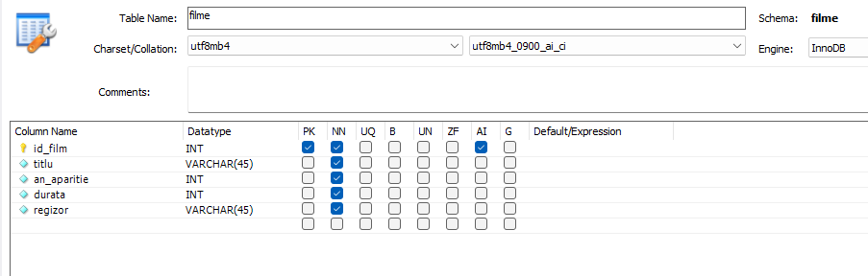
Pentru tabela categorii: am ales ca si cheie primara id_categorie. Celalalt atribut este nume_categorie

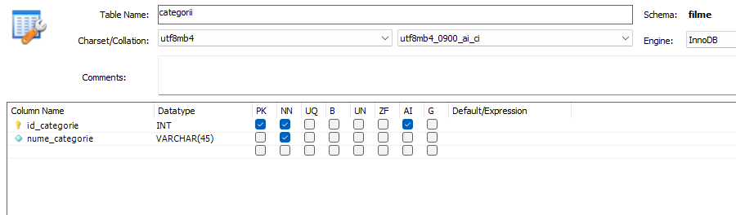

Pentru a crea o relație M:N, trebuie să se creeze o a treia tabelă denumită tabelă de joctiune, care împarte relația mai-mulți-la-mai-mulți în două relații unu-la-mai-mulți. Am ales ca și tabela de legatură tabela incadrare_filme. În această nouă tabelă, atributele ce au fost selectate ca și chei primare pentru tabelele anterioare vor deveni chei străine (FK) pentru tabela de legatură incadrare_filme.

Pentru această tabelă, am ales atributul id_incadrare ca și cheie primară. Restul atributelor sunt cheile străine id_film și id_categorie și atributul ce determină tip-ul
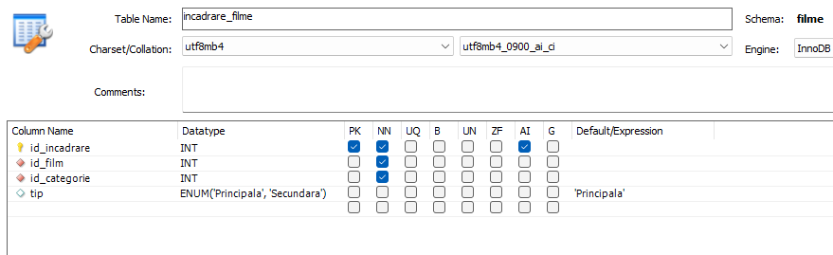

3.2 Diagrama logică a bazei de date (Diagrama ERD)

Diagrama ERD este o hartă vizuală a bazei de date. Aceasta ne arată tabelele proiectului și liniile care le unesc, ajutându-ne să înțelegem rapid structura logică și modul în care datele comunică între ele
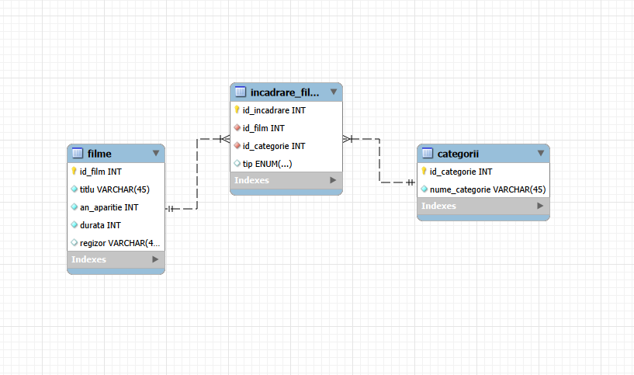

Asocierile dintre tabele:
• Între filme și categorii este o asociere M:N
• Între filme și incadrare_filme este o asociere 1:N
• Între categorii și incadrare_filme este o asociere 1:N

4. Implementarea Logicii Backend (DBManager)

Gestionarea interacțiunii cu baza de date este centralizată într-o clasă dedicată, numită DBManager, definită în fișierul db_manager.py. Această clasă asigură modularitatea aplicației, separând codul de conectare SQL de logica rutelor web.
Clasa conține metode specifice pentru stabilirea conexiunii, executarea interogărilor și închiderea securizată a resurselor.

4.1. Inițializarea și conectarea la baza de date
Clasa DBManager este inițializată prin constructorul __init__, unde este definit un dicționar de configurare. Acesta conține credențialele necesare accesului la serverul MySQL: utilizator, parolă, host și numele bazei de date (filme).
Metoda connect() utilizează biblioteca mysql.connector pentru a stabili o conexiune activă cu serverul, pe baza configurației definite anterior. Această metodă este apelată intern înainte de orice operațiune asupra datelor.
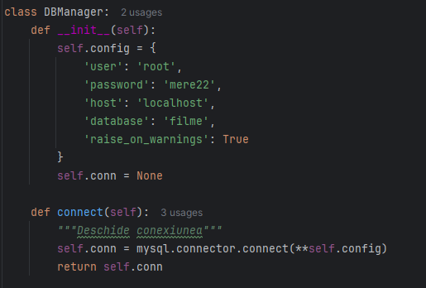

4.2. Închiderea conexiunii
Managementul resurselor este asigurat de metoda disconnect(). Aceasta verifică existența unei conexiuni active și o închide folosind metoda .close()
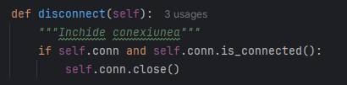

4.3. Manipularea Datelor
Metoda select(query, params): Este utilizată pentru operațiunile de citire a datelor (READ). Metoda deschide conexiunea, creează un cursor configurat să returneze rezultatele sub formă de dicționar (dictionary=True), execută interogarea și returnează toate rândurile găsite (fetchall). Returnarea datelor ca dicționare permite accesarea ulterioară a valorilor prin numele coloanei (ex: film['titlu']).
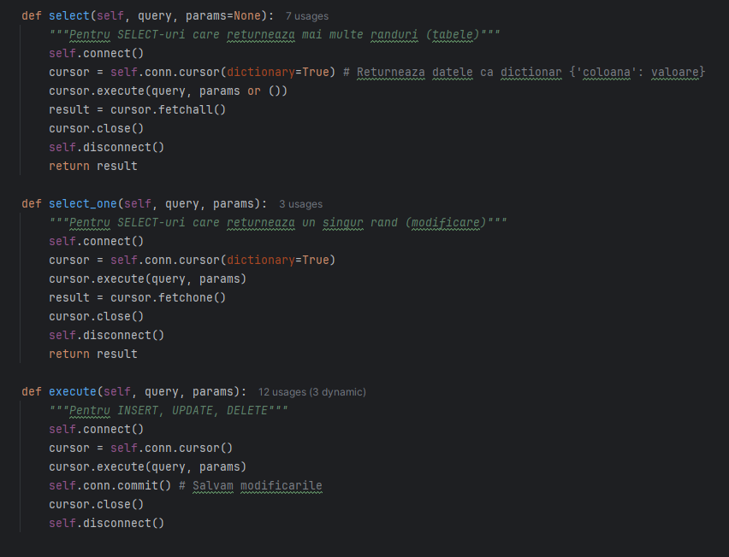
Metoda execute(query, params): Este utilizată pentru operațiunile de modificare a stării bazei de date (INSERT, UPDATE, DELETE). Aceasta execută interogarea și apelează obligatoriu metoda .commit() pentru a salva modificările permanent pe disc.

5. Implementarea Interfeței Web

Interfața aplicației este construită pe baza framework-ului Flask, definită în fișierul app.py. Arhitectura respectă modelul MVC, unde app.py funcționează ca un Controller ce gestionează cererile HTTP și randează șabloanele HTML
Pagina principală este punctul de intrare în aplicație și afișează panoul de navigare către secțiunile principale: Filme, Categorii și Încadrări.

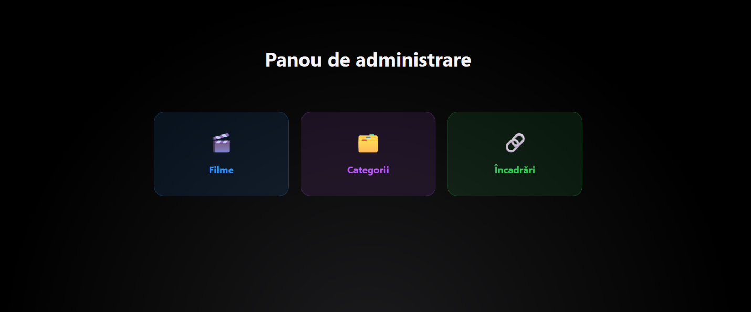

5.1. Vizualizarea Tabelară
Funcționalitatea de vizualizare este implementată în funcția filme(), asociată rutei /filme. Aplicația apelează metoda select din DBManager pentru a prelua toate înregistrările din tabelul filme.
Datele rezultate sunt trimise către șablonul HTML tabel_filme.html. Aici, motorul de templating Jinja2 iterează prin lista de filme și generează dinamic rândurile tabelului pentru afișarea în browser.
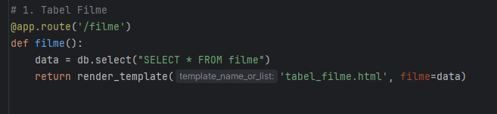

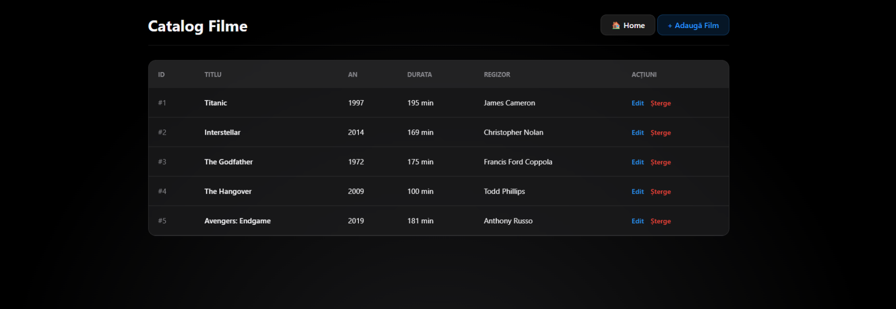

5.2. Adăugarea Datelor
Procesul de adăugare a datelor este gestionat de ruta /filme/adauga, care acceptă două metode HTTP:
- GET: Serverul randează formularul gol (adauga_filme.html) pentru a fi completat de utilizator.
- POST: Serverul preia datele transmise prin formular (request.form), construiește o interogare parametrizată de tip INSERT și o execută prin intermediul instanței db.
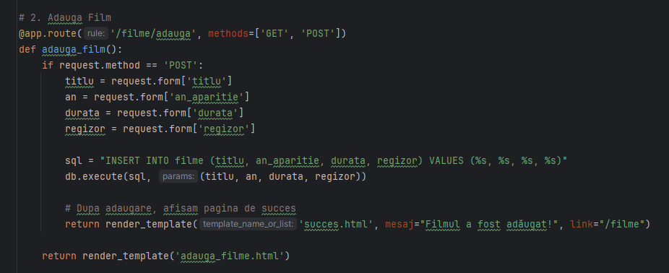

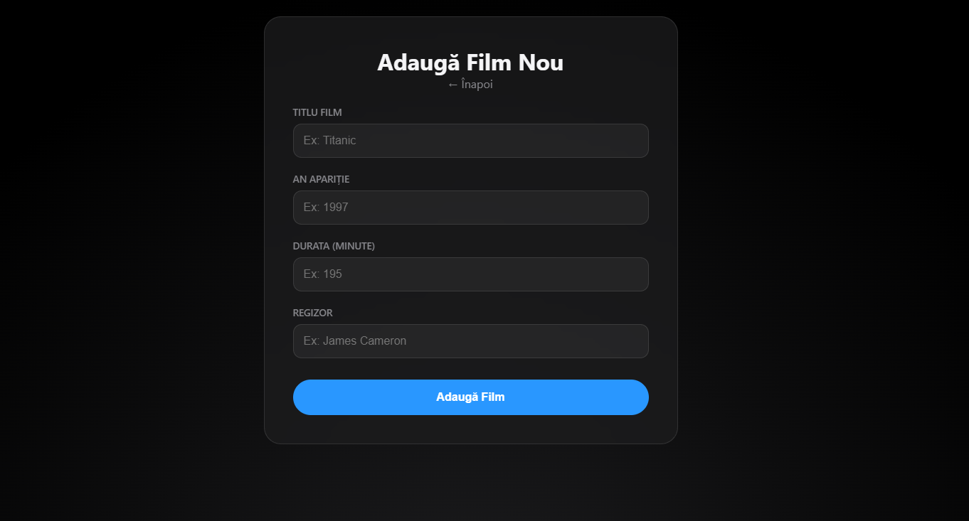

După inserare, utilizatorul este redirecționat către o pagină de succes.

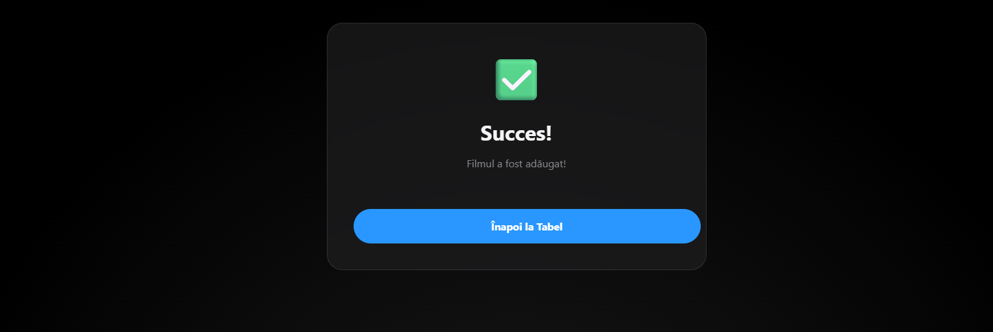

5.3. Modificarea Datelor
Funcționalitatea de actualizare este implementată pe ruta /filme/modifica/<int:id_film>, care utilizează un parametru dinamic (ID-ul filmului).
- La accesarea prin GET, aplicația interoghează baza de date pentru a obține detaliile filmului selectat și pre-completează câmpurile formularului.
- La trimiterea prin POST, aplicația preia noile valori și execută o comandă UPDATE pentru înregistrarea respectivă.

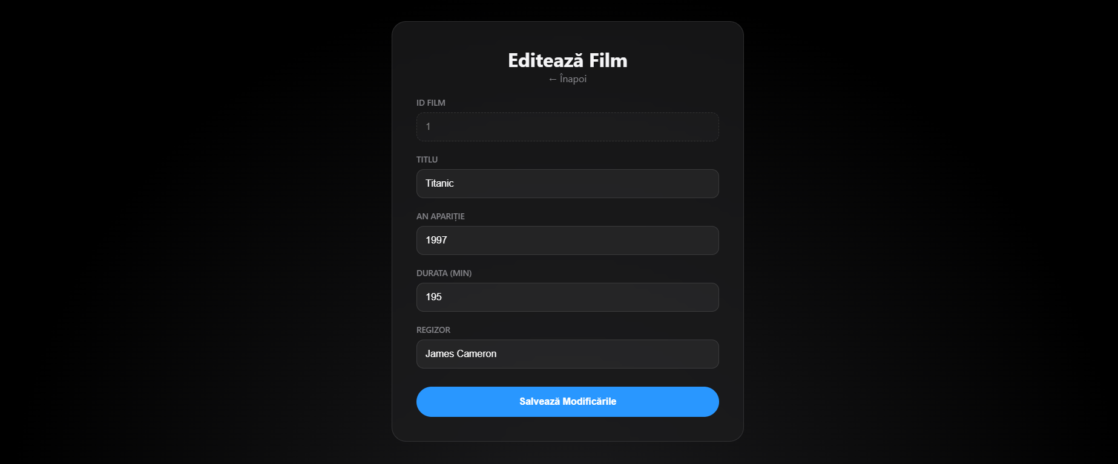

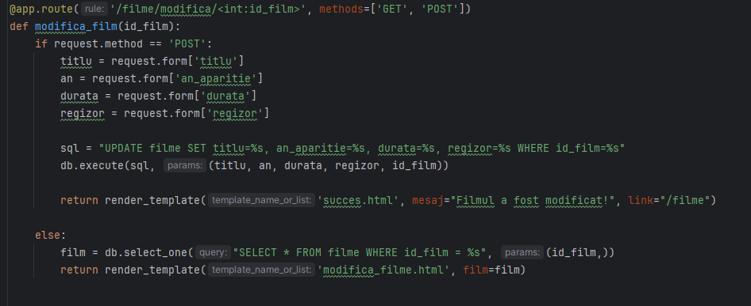

5.4. Ștergerea Datelor
Procesul este gestionat de ruta /filme/sterge (și echivalentele pentru celelalte tabele), care acceptă metoda POST.
- Utilizatorul selectează rândurile dorite din interfață (checkbox-uri) și apasă butonul „Șterge Selecția”.
- Formularul HTML trimite către server o listă de ID-uri selectate (request.form.getlist).
- Serverul Flask iterează prin această listă și execută comanda SQL DELETE pentru fiecare ID identificat.
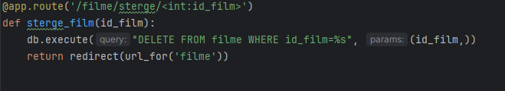

5.5. Gestionarea Relației M:N (Încadrări)
Pentru secțiunea de Încadrări, aplicația gestionează o interogare complexă de tip JOIN între trei tabele (incadrare_filme, filme, categorii). Aceasta permite afișarea numelor reale ale filmelor și categoriilor în loc de ID-urile numerice, facilitând citirea informației.
La adăugarea unei încadrări noi, controller-ul furnizează interfeței listele complete de filme și categorii, permițând utilizatorului să selecteze valorile din liste derulante (dropdown-uri), asigurând astfel integritatea datelor introduse.

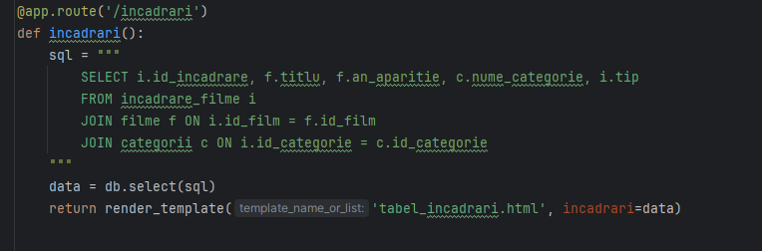

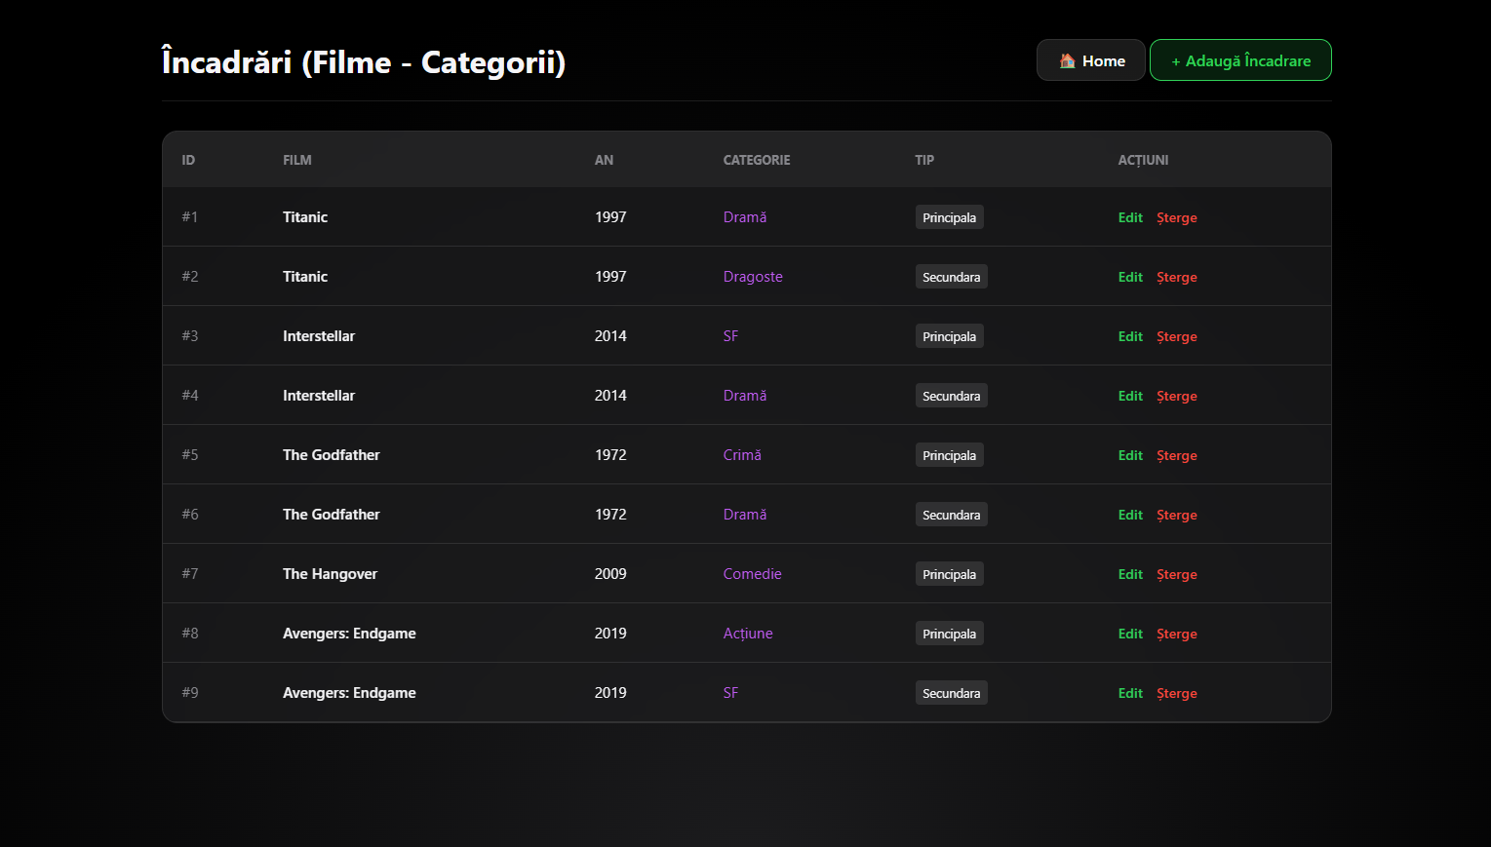

6. Bibliografie
[1] - https://www.nav.ro/blog/ce-este-mysql/
[2] - https://www.python.org/doc/essays/blurb/
[3] - https://flask.palletsprojects.com/
[4] - https://web.ceiti.md/lesson.php?id=1

